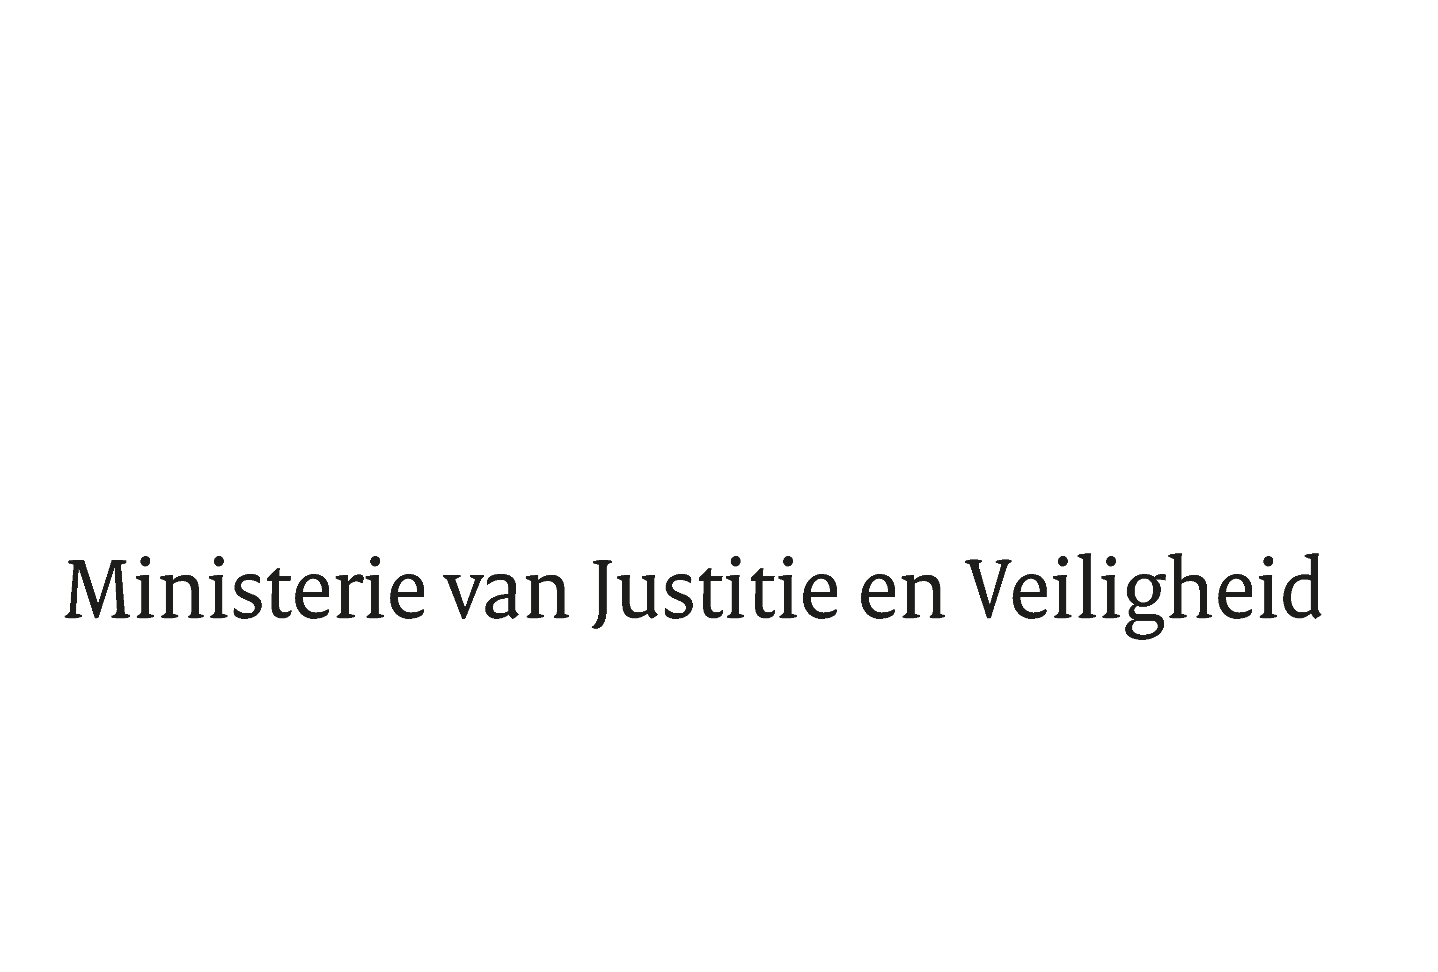

> Retouradres Postbus 20301 2500 EH Den Haag
Aan de Voorzitter van de Tweede Kamer
der Staten-Generaal
Postbus 20018
2500 EA DEN HAAG

Datum | 6 juni 2023
Onderwerp | Antwoorden op vragen inzake Jaarverslag, Slotwet en Rapport AR bij het Jaarverslag 2022 van JenV
Directie Financieel-Economische Zaken

Turfmarkt 147
2511 EX Den Haag
Postbus 20301
2500 EH Den Haag
www.rijksoverheid.nl/jenv

Ons kenmerk
4696633

Bijlagen
3

Bij beantwoording de datum en ons kenmerk vermelden. Wilt u slechts één zaak in uw brief behandelen.

Hierbij ontvangt u mede namens de Minister voor Rechtsbescherming en
de Staatssecretaris van Justitie en Veiligheid de antwoorden op de door uw Kamer gestelde schriftelijk vragen over het Jaarverslag en Slotwet van het Ministerie van Justitie en Veiligheid 2022 (36360-VI, nr. 1,3 en 4) en het rapport resultaten verantwoordingsonderzoek 2022 bij het Ministerie van Justitie en Veiligheid (36360-VI, nr. 2).

De Minister van Justitie en Veiligheid,
D. Yeşilgöz-Zegerius

